FT-IR分析セミナー
～基礎から実践まで～

大分県産業科学技術センター

日頃より当センターをご利用いただきありがとうございます。
今回、FT-IR分析セミナーを開催しますのでご案内致します。
FT-IRは主に有機物の分析に用いられ、プラスチック成形・自動車・半導体・医療機器など、幅広い業界異物分析、品質管理及び研究開発用途等に利用されております。
本セミナーでは、FT-IR分析について基礎から学ぶことができる講義やサンプリングから分析までを実演するワークショップ等を予定しております。
ぜひご参加くださいますようよろしくお願い致します。
【日 時】 平成30年11月1日（木） 13:30～16:30
【会 場】 大分県産業科学技術センター 2F 第1研修室 他
(大分県大分市高江西 1-4361-10)
【内 容】 1. 概要説明 (13:30～13:40)
2. 講義 (13:40～14:50)
○FT-IRの基礎
3. 休憩 (14:50～15:00)
4. ワークショップ① (15:00～15:40)
○簡易分析（マクロFT-IR）
○異物サンプリング実演
5. ワークショップ② (15:40～16:20)
○異物分析（顕微FT-IR）
6. 質疑・応答 (16:20～16:30)
【講 師】 サーモフィッシャーサイエンティフィック株式会社
ケミカルアナリシス事業本部 アプリケーション部 マネージャー
小松 守 氏
【定 員】 30名 （先着順）
【受講料】 無料
【申込期限】 平成30年10月26日（金） 必着 ※メール、FAXにてお申し込みください
【問合せ先】 大分県産業科学技術センター 工業化学担当 上野竜太
TEL : 097-596-7100 FAX : 097-596-7110 メール : r-ueno@oita-ri.jp
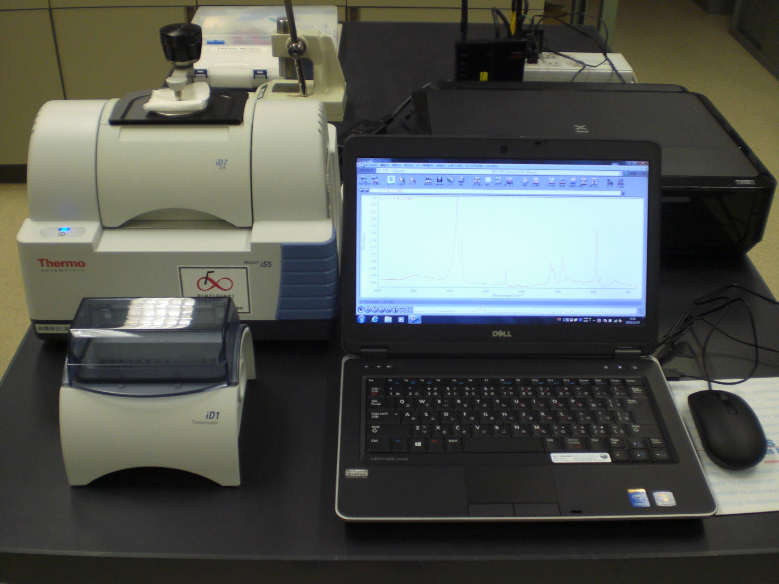

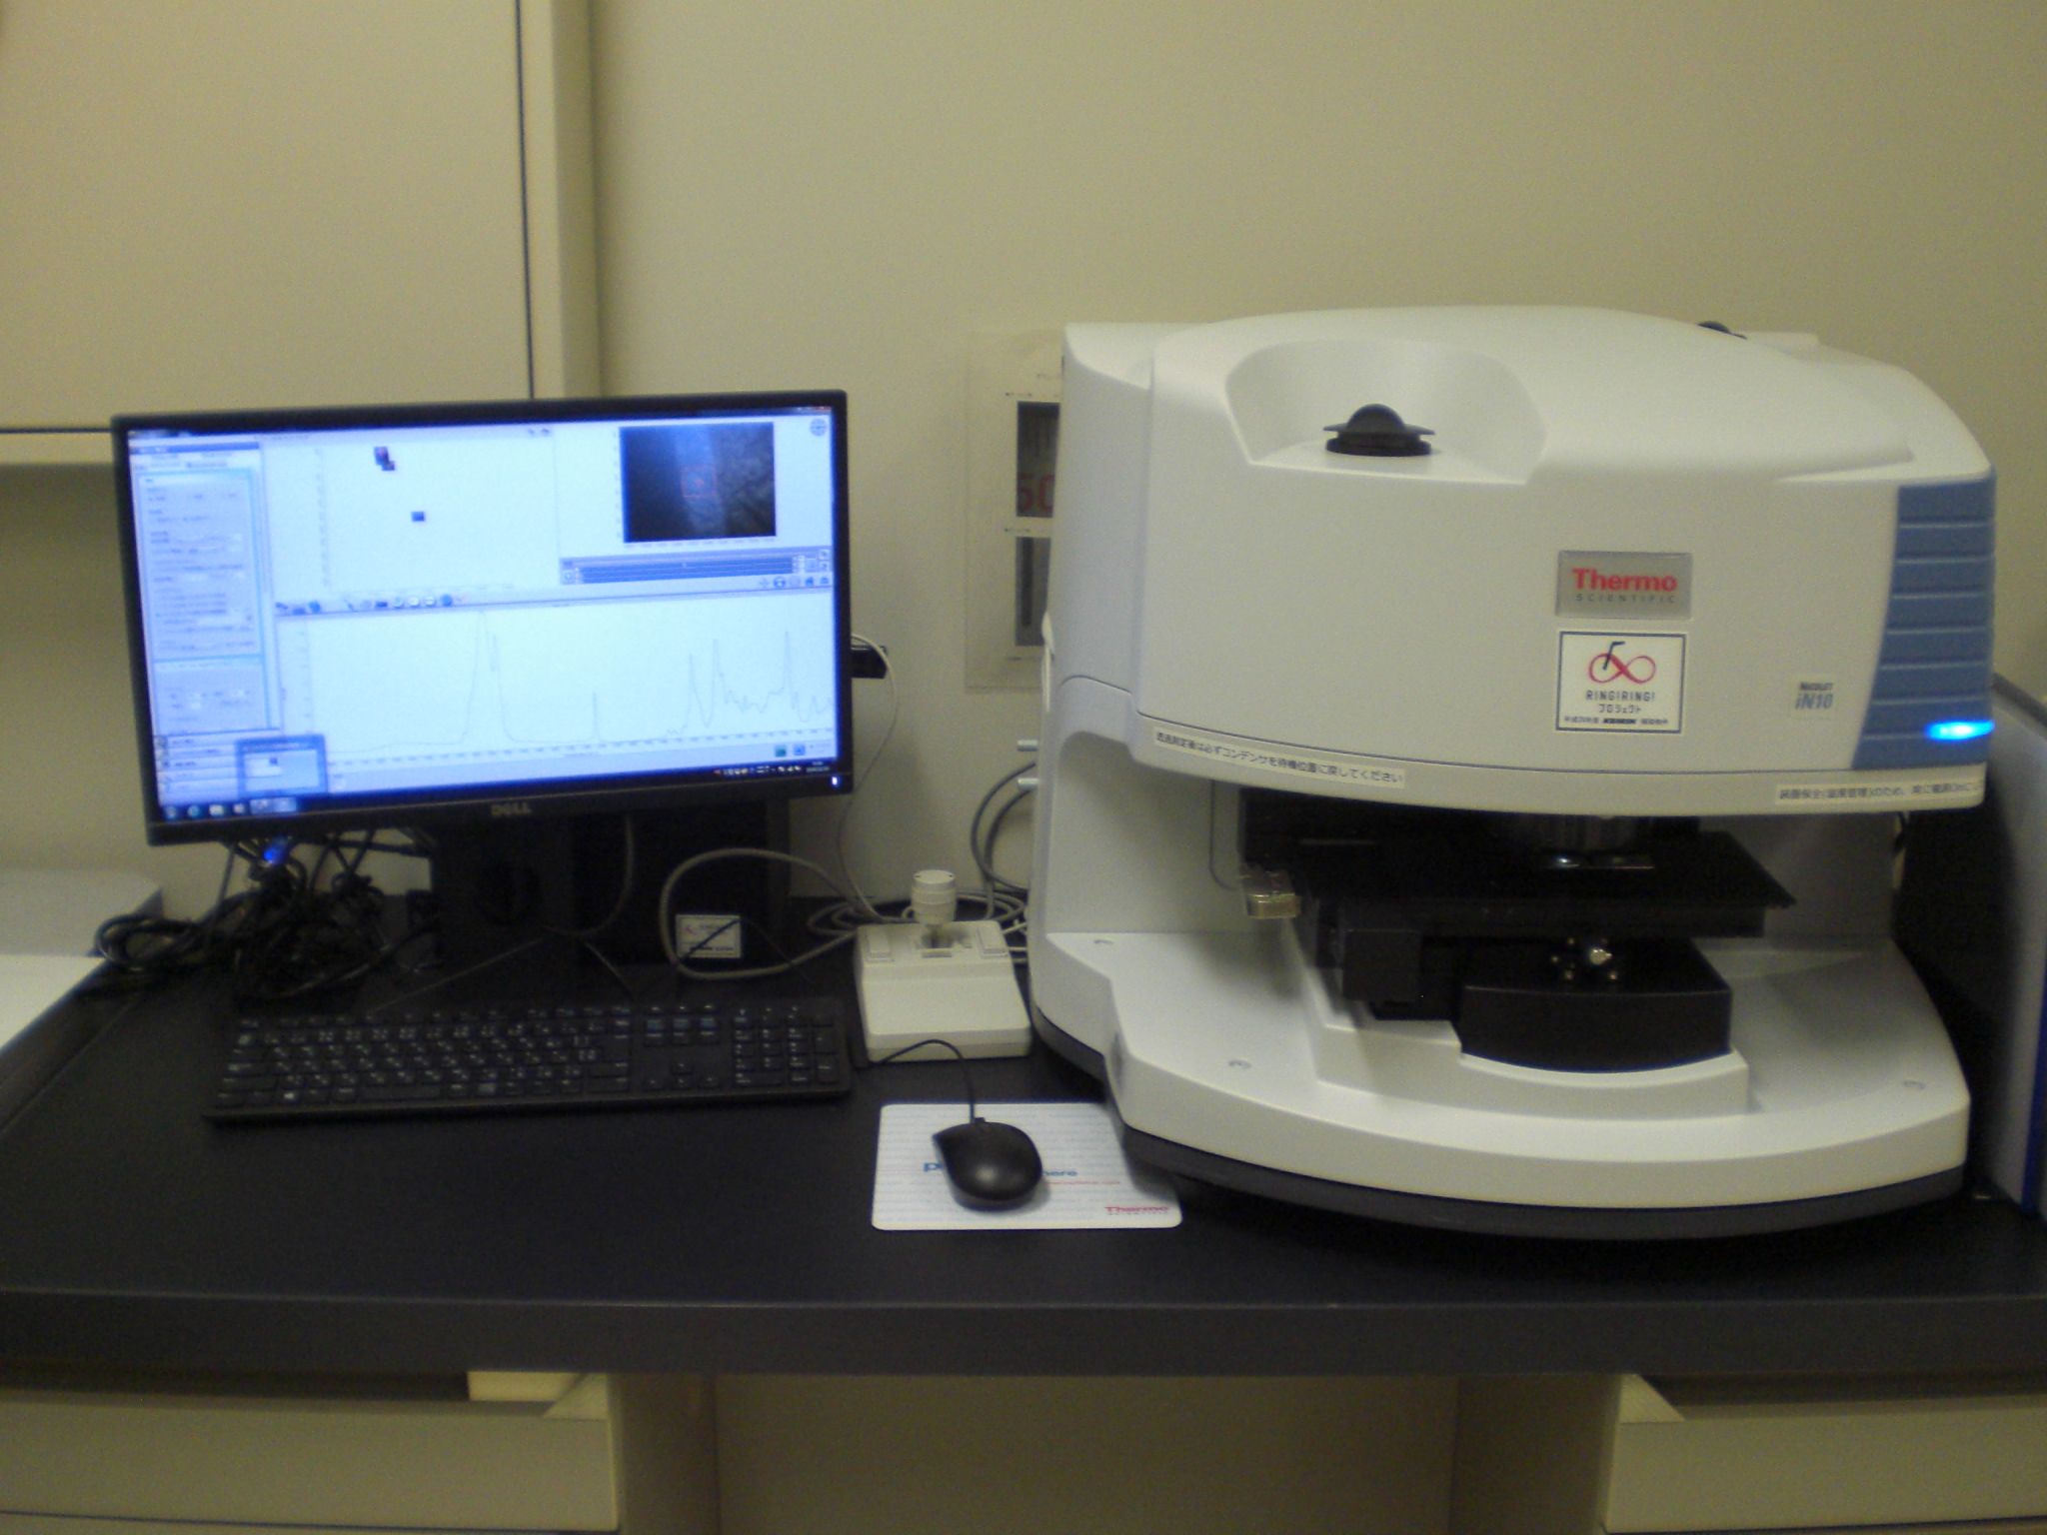

FAX : 097-596-7110 大分県産業科学技術センター 上野 行き
研修会申込書 ＜FT-IR分析セミナー ～基礎から実践まで～＞
会社名 |  | 住所
氏名 |  | TEL
メール | □←今後メールで技術研修などの各種ご案内を希望される方は、チェックをお願い致します。

